Tegoroczny, już XXXIII Kurs i Zlot Instruktorów Turystyki Żeglarskiej PTTK, na zaproszenie Oddziału PTTK „Beskid Śląski” odbył się w Cieszynie. Dotrzymując słowa danego na zakończenie ubiegłorocznego zlotu, członkowie klubu „Sternik” w osobach: Krzysia Kasztury, Tomka Tomicy i cichego prowodyra całego zamieszania Mariana Wierzgonia, stanęli na wysokości zadania i zorganizowali spotkanie, które na pewno długo pozostanie w pamięci uczestników. Do tego ich tajemne układy z Niżami i Wyżami, obdarowały nas wyśmienitą pogodę, która przez cały pobyt dodatkowo zachęcała do samodzielnych spacerów.
Cieszyn- jedno z najstarszych miast na Śląsku, którego początki sięgają IX w. przywitałonas w czwartkowe popołudnie przepiękną, słoneczną pogodą i dowcipnie wskazywaną przez GPS drogę dojazdową do miejsca noclegu,przez wąskie uliczki Cieszyna, tyle, że Czeskiego. Niektórzy nie dowierzając podpowiedziom „Hołowczyca” trzy razy pokonywali tę samą drogę.
Miejsce trzydniowego zakwaterowania, Miejski Ośrodek Sportui Rekreacji, nowoczesny obiekt ładnie położony nad rzeką Olzą, z bogatym zapleczem sportowym i rekreacyjnym, w pełni spełniał pokładane nadzieje. Duże,wdzięcznie urządzone pokoje z łazienkami, dawały komfort odpoczynku po intensywnie realizowanym programie zlotu, zwłaszcza po „pieszych” jego częściach.
Zgodnie już z tradycją, czwartkowe popołudnie i wieczór to czas na powitania, wspominanie tegorocznych rejsów, spływów i spotkań, w których uczestniczyliśmy, czas snucia planów i umawianie się na przyszłoroczne imprezy.
Po piątkowym śniadaniu wsiadamy do autobusu i jedziemy realizować krajoznawczą część programy. Dopisująca pogoda, mocno grzejące słoneczko aż zapraszają w góry, jedziemy na Równicę. Drogę do niezbyt odległego Ustronia umila nam Przewodnik Beskidzki Kol. Ryszard Syrokosz, barwnie opowiadając o niełatwej i złożonej historii Ziemi Cieszyńskiej i Beskidu Śląskiego. Wjeżdżając na Równicę podziwiamy przepiękną panoramę Czantorii i pobliskich wzniesień. Podchodzimy południowym stokiem Równicy na taras Dworu Skibówka skąd rozciąga się wspaniały widok na Beskidy. Wyżowa pogoda, doskonała przejrzystość powietrza pozwala, kierując się wskazówkami przewodnika, zobaczyć nawet tak odległe miejsca jak Łaziska Górne i Rybnik a po czeskiej stronie Wysoki Jesionik. Doskonała orientacja i znajomość terenu, ciekawa narracja sprzyjają poznaniu, choć z daleka, wielu ciekawych miejsc.

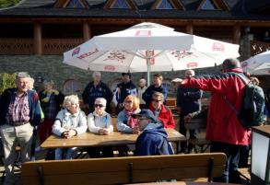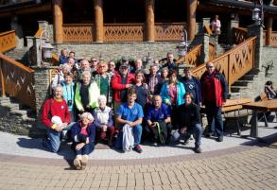

Urokliwość miejsca i rozleniwiające słoneczko znacznie przedłużają czas przewidziany na pobyt na Równicy, niestety brakuje już nam czasu na wręcz obowiązkowe zwiedzenie Czarciego Kopytka, tajemnego miejsca u szczytu Równicy.
Po szybkim przejeździe do Malinki udajemy się na zwiedzanie skoczni narciarskiej im. A. Małysza. Część uczestników wycieczki pozostaje na dole posłuchać opowieści przewodnika, a część wyciągiem krzesełkowym wyjeżdża na sama górę skoczni by, choć w ten sposób poczuć się przez chwilę zdobywcą Kryształowej Kuli. A widok zwieży startowej, kąt nachylenia rozbiegu i jego długość zapierają oddech w piersiach, bezwiednie nasuwa się pytanie -jak można z własnej woli zjechać po tak stromym rozbiegu, przez ileś tam metrów lecieć w powietrzu, a potem wylądować ?!. W całości !!! . Aż korci by poznać to uczucie na szczycie skoczni mamuciej.
Nasza odwaga ogranicza się tylko do pamiątkowych zdjęć, za to jak wymownych.

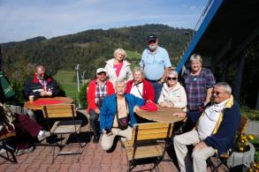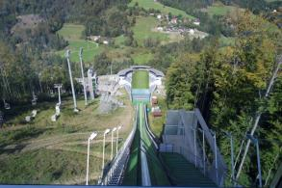

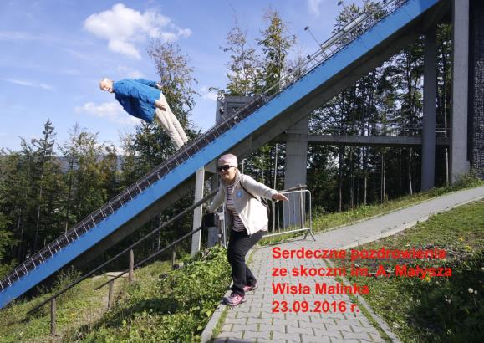
Swoją drogą należy zazdrościć Andrzejowi odwagi a Uli tak pięknego telemarku.

Mnóstwo wrażeń, pobyt na cudownie czystym powietrzu i komfort psychiczny wyzwalają w każdym nieznane wcześniej pokłady głodu. Udajemy się na obiad do Jadłodajni w Wiśle, smacznie i niedrogo, choć sam lokal to raczej pamiątka z okresu świetności socjalizmu w tym regionie. Z drugiej strony zajęte wszystkie stoliki i oczekujący na ich zwolnienie, świadczy o pragmatyzmie klientów - najważniejsze co i za ile.

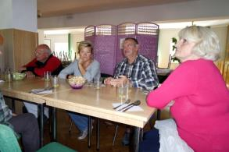

Nasyceni jadłem i widokami, w doskonałych humorach jedziemy odwiedzić jeszcze prywatną Galerie Małysza, w której eksponuje swe niezliczone trofea. A jest, co oglądać, począwszy od kombinezonów, kasków i nart (nawet tych bardzo wiekowych), kończąc na dziesiątkach medali, pucharów i wszelkiej wielkości i urody nagród. Poczesne miejsce zajmuje gablota z czterema Kryształowymi Kulami, oraz medalami olimpijskimi zdobytymi przez A. Małysza podczas jego sportowej kariery.

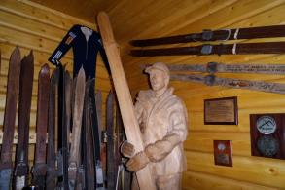

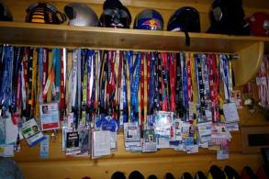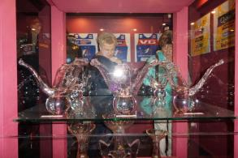

Z ogromnym zainteresowaniem oglądaliśmy „zdobycze” Adama i tylko nasuwała się smutna konstatacja - kiedy poznamy następcę.
Po powrocie do pokoi mieliśmy chwilę czasu na odpoczynek i możliwość przygotowania się do wieczornej imprezy zakończenia sezonu żeglarskiego w 50 już letnim Klubie Żeglarskim „Sternik”, połączonej z uroczystą, wspólną kolacją z grilla.Aby etykiecie i ceremonii żeglarskiej stało się zadość, przy uderzeniach w dzwoń opuszczonobanderkę klubową, potem nastąpiło jeszcze wręczanie nagród i wyróżnień oraz zdobytych w różnych stopniach odznak ŻOT. Na koniec uroczystości Przewodniczący KTŻ ZG PTTK Wojtek Skóra wręczył Prezesowi Oddziału Kol. Jackowi Tyczkowskiemu i Kol. Marianowi Wierzgoniowi, za zasługi i wieloletnią działalność na rzecz turystyki wodnej w PTTK, symboliczne, nierdzewne kotwiczki Halla z odpowiednimi, grawerowanymi dedykacjami.

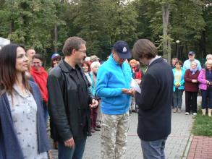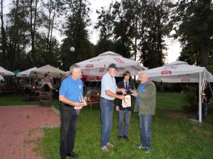

Bardzo ciepły wieczór sprzyjał długiemu ucztowaniu, a odpowiednio dobranamechaniczna muzyka potrafiła zatrzymać na parkiecie nawet „dwie lewe nogi” tancerzy. I jak to zazwyczaj bywa czas płynął szybciej niż chcieliby tego uczestnicy biesiady, trzeba było udać się na zasłużony odpoczynek, bo następny dzień też miał być bardzo intensywnie zagospodarowany.
Po sytym, sobotnim śniadaniu część uczestników Zlotu udała się z przewodnikiem na zwiedzanie Cieszyna, bardzo sobie później chwaląc wybraną trasę i jej atrakcję.Poznając historię i zabytki tego powstałego w IX w. miasta byli pod urokiem zabytkowych, krętych uliczek i usytuowanych przy nich kamienic, poznanymi pomnikami i budowlami sakralnymi. Atmosferą miasta i przyjaznymi ludźmi spotkanymi po drodze, świeżym oddechem miejskich parków, Górą Zamkową iwizytąz degustacją różnorodnych piw w Browarze Zamkowym.

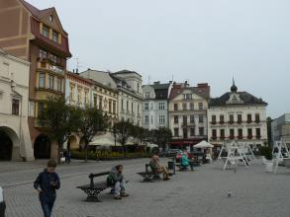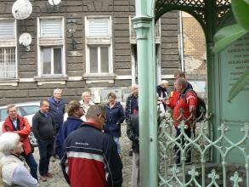

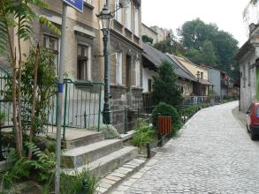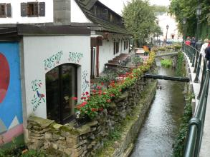

Takie podróże na długo pozostają w pamięci i prawie zawsze prowokują do powrotu, aby jeszcze raz odwiedzić stare i poznać nowe miejsca, ponownie zachłysnąć się klimatem tego granicznego, nadolziańskiego grodu.

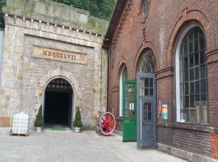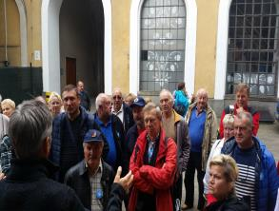

W tym samym czasie grupa przyszłych instruktorów uczestniczyła w zajęciach szkoleniowych. Część wykładów: z bezpieczeństwa oraz ratownictwa na jachcie i środków pirotechnicznych poprowadził Kol. Maciek Grzemski, a część z meteorologii i udzielania pierwszej pomocy przedlekarskiej Kol. Wojtek Skóra. Dodatkowodo szkolenia medycznego dołączyło troje pracowników MOSiR, mając okazje wziąć udział w bezpłatnym szkoleniu i poznać techniki udzielania pierwszej pomocy, poćwiczyć na fantomach sztuczne oddychanie i masaż serca, zapoznać się z kilkoma wariantami tzw. pozycji bocznych ustalonych.
Komisja Turystyki Żeglarskiej ZG PTTK przygotowując, a potem prowadząc szkolenia z udzielania pierwszej pomocy przedlekarskiej wyszła z założenia, że czym więcej osób będzie umiało w świadomy sposób udzielić pomocy, choćby tylko prawidłowo i szybko wezwać profesjonalną pomoc medyczną, tym większą szansę dajemy poszkodowanemu naodzyskanie zdrowia czy wręcz uratowanie życia.
Wszyscy uczestnicy zlotu spotkali się o godz.13.00 na obiedzie w czeskim Cieszynie. O ile zupa była zjadalna, o tyle drugie danie (kawał mięsa w ciężkim, mącznym sosie i jakieś bliżej nieokreślone plastry buły odgrzewane na parze) nie specjalnie przypadły nam do gustu. Nie jesteśmy przyzwyczajeni do takich dań. Nie mówię, że to było niesmaczne, to było tylko inne. Na szczęście honor czeskiej kuchni uratował podany po obiedzie odpowiednio zimny pilzneński Radegast.
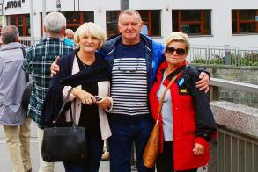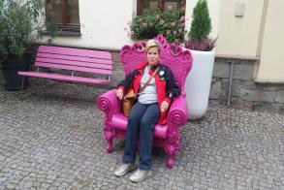

Spacer w pięknie świecącym słoneczku i powrót na cieszyńską Starówkę szybko minął, a czekał już na nas radny Rady Miejskiej Krzysztof Kasztura, który oprowadził nas po miejskim ratuszu, zapraszając do historycznej, pięknie utrzymanej sali posiedzeń plenarnych. Pełni zaciekawienia wysłuchaliśmy opowiadanej ze swadą historii ziemi cieszyńskiej i samego Cieszyna, o trudnych wydarzeniach i zakrętach dziejowych zapisanych w kronikach miejskich. I wreszcie powodach podziału miasta pomiędzy dwoma państwami.

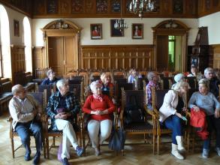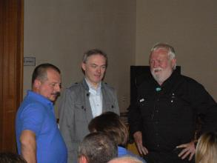

Jedną z niespodzianek, którą przygotowali nam organizatorzy zlotu było spotkanie zeznanym i zasłużonym czeskim żeglarzem RichardemKonkolskim. Żeglarzem, który czterokrotnie opłynął kulę ziemską, w tym trzy razy samotnie. Zaciemniona sala i wyświetlane jeszcze czarno-białe filmy z przygotowań i samych rejsóworaz barwna opowieść samego Kapitana, najlepiej oddawała i potęgowała atmosferę tamtych lat, ich tragikomiczny wydźwięk rozpętany przez ówczesne władze, któretraktowaływszystkich chcący pływać, jako niedoszłych uciekinierów na zachód.
Pełen atrakcji dzień zakończył się w Karczmie pod Dębem, wspólną, uroczystą kolacją z członkami Klubu Żeglarskiego Sternik. Nakarmieni, w doskonałych humorach, ucztując i bawiąc się nawet nie zauważyliśmy, że kończy się już przedostatni dzień naszego pobytu na urokliwej Ziemi Cieszyńskiej.
Ostatni, już czwarty dzień pobytu, rozpoczął się od spotkaniana świetlicy uczestników zlotu i podzieleniu się swoimi przygodami z mijającego sezonu, snuciu przyszłorocznych planów, umawianie się na wspólne rejsy i imprezy. Również podczas tego spotkania zostało przedstawione zaproszenie na przyszłoroczny Sztandarowy Rejs PTTK „Wisła 2017”, z okazji 550 rocznicy królewskiego edyktu zezwalającego na spław towarów na całej jej długości. Rejs rozpocznie się od km „0”w Broszkowicach koło Oświęcimia, by po około pięciu tygodniach zakończyć się na Westerplatte.

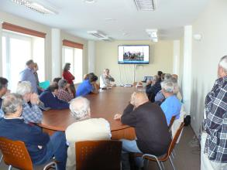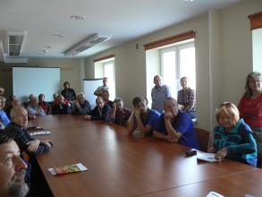

Pożegnalny obiad i wspólne, wspaniałe chwile razem spędzone wśród przyjaciół, którzy chcieli się spotkać, zgodnie dzielić się wspomnieniami i wrażeniami ze swoich eskapad, daje budujace poczucietego, że warto poświecić swój czas i energię aby potem móc uczestniczyć w takich momentach.Dziękuję wymienionym już wczesniej przeze mnie współorganizatorom zlotu z klubu Sternik a przede wszystkim tym, którzy pokonując niekiedy kilkuset kilometrową drogę, przyjechali by w grupie bawić się i być RAZEM. Dzięki jeszcze raz.

Pozdrawiając i już czekając na przyszłoroczny zlot,
tak zapamietał i opisał
Wojtek Skóra

